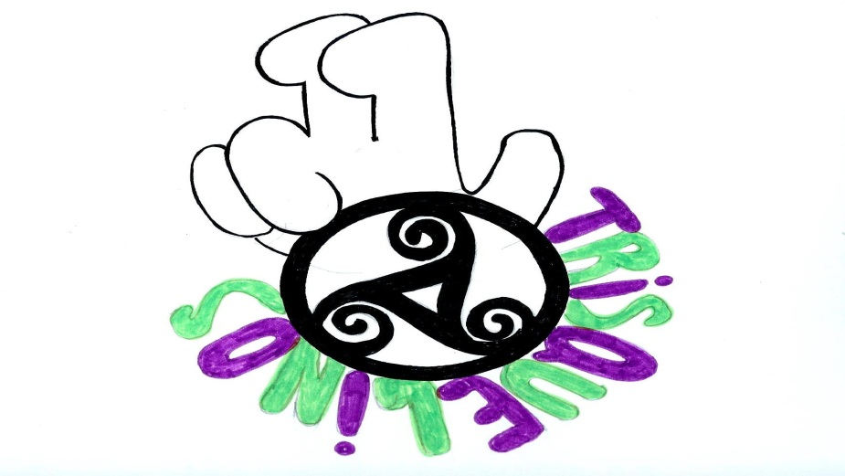

Sara
Pelayo
Nacho

Laura
Katia

Luciá
David

Claudia
Chema

Andrea
Eva

Equipo de publicidad
Equipo de producción

